
Manual de configuración de correo institucional

En dispositivos Android 

2020

2015
Configuración del buzón Office 365 en un dispositivo móvil Android
Parte 1. Dar de alta la cuenta en el móvil Android
Para configurar tu cuenta de correo electrónico institucional en un móvil con sistema operativo Android, realiza los siguientes pasos:
- Localiza la sección de Ajustes (Configuración):

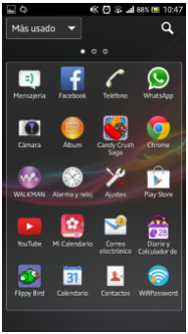
- Selecciona la opción Agregar cuenta:

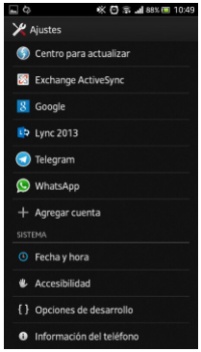

- Selecciona la opción Exchange ActiveSync o Corporate, según la versión de tu Android:

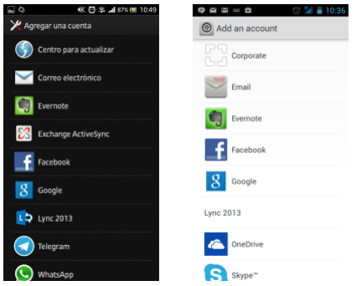
- En la sección Agregar una cuenta de Exchange, introduce tu cuenta de correo y contraseña y haz clic en Siguiente:

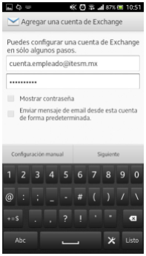

- Ahora en la sección Ajustes entrantes, completa la información con los siguientes datos:
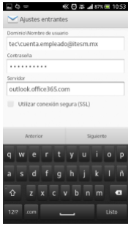
Dominio: TEC
Nombre del usuario: tucuenta@exatec.tec.mx
Servidor: outlook.office365.com
Selecciona la opción Utilizar conexión segura (SSL)

- Al finalizar, haz clic en Siguiente.
- A continuación, el sistema te pedirá permitir el control de tu móvil. Haz clic en Aceptar:
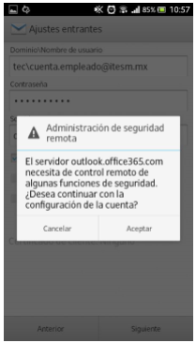
- El celular realizará la verificación de datos:
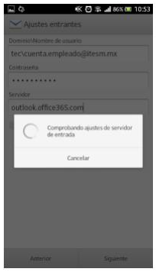
- Al finalizar la verificación, el sistema te pedirá indicar tus preferencias de sincronización y alertas. Selecciona tus preferencias y oprime el botón Siguiente:
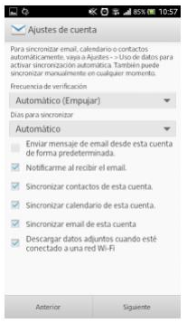
- Finalmente, dale un nombre a la cuenta que te facilite su identificación. Por ejemplo, tucuenta@itesm o Cuenta ITESM:
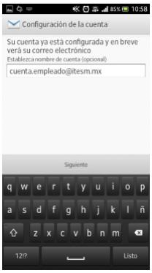

Parte 2. Eliminar la cuenta institucional en el móvil Android
Para eliminar tu cuenta existente del dispositivo actual, sigue los siguientes pasos:
- Ve a Ajuste>Configuración y selecciona la opción Cuentas:
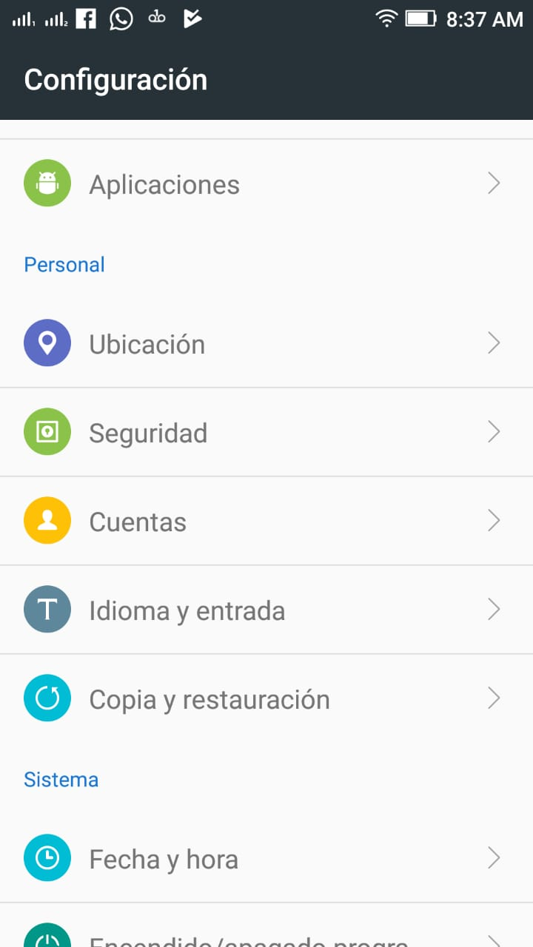
- Se mostrarán las cuentas disponibles. Selecciona Exchange:
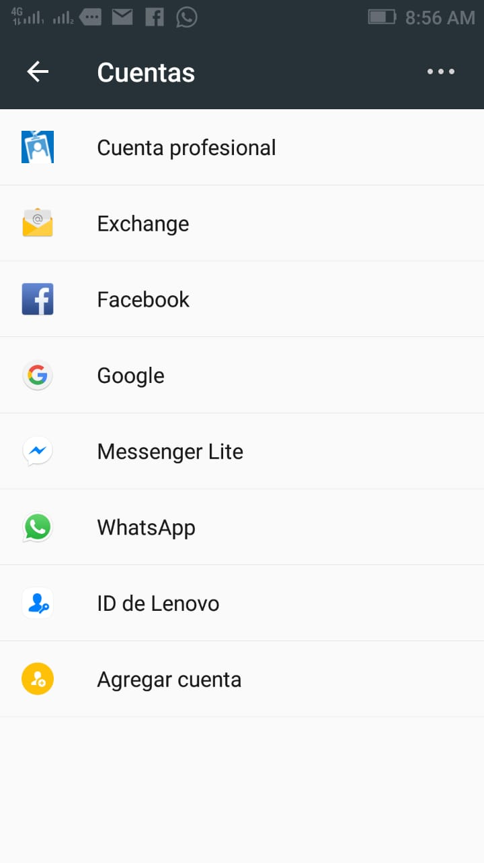
- Se mostrarán las cuentas agregadas para Exchange. Selecciona la cuenta que deseas borrar:
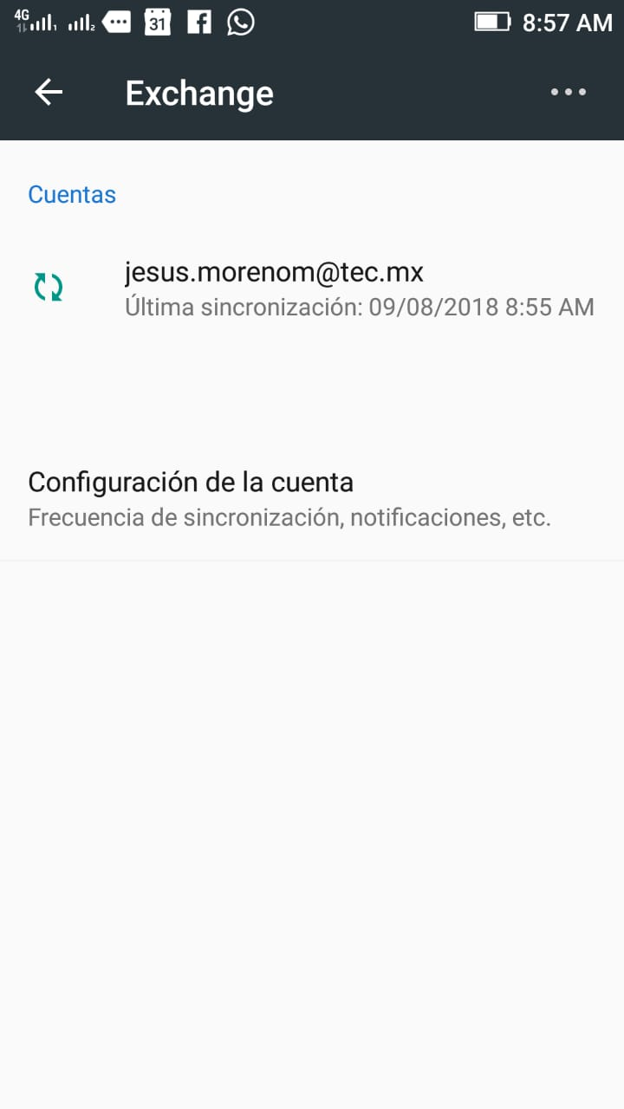
- Una vez seleccionada, el sistema te direccionará a la pantalla de detalles de cuenta. En esta, haz clic en los tres puntos que se encuentran en la parte superior derecha:
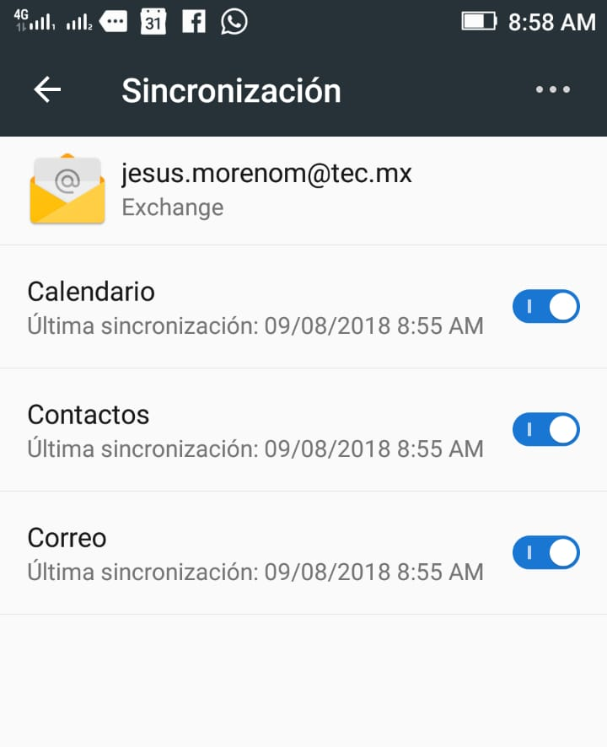
- El sistema te mostrará las opciones de Sincronizar ahora y Remover cuenta. Haz clic en esta última:
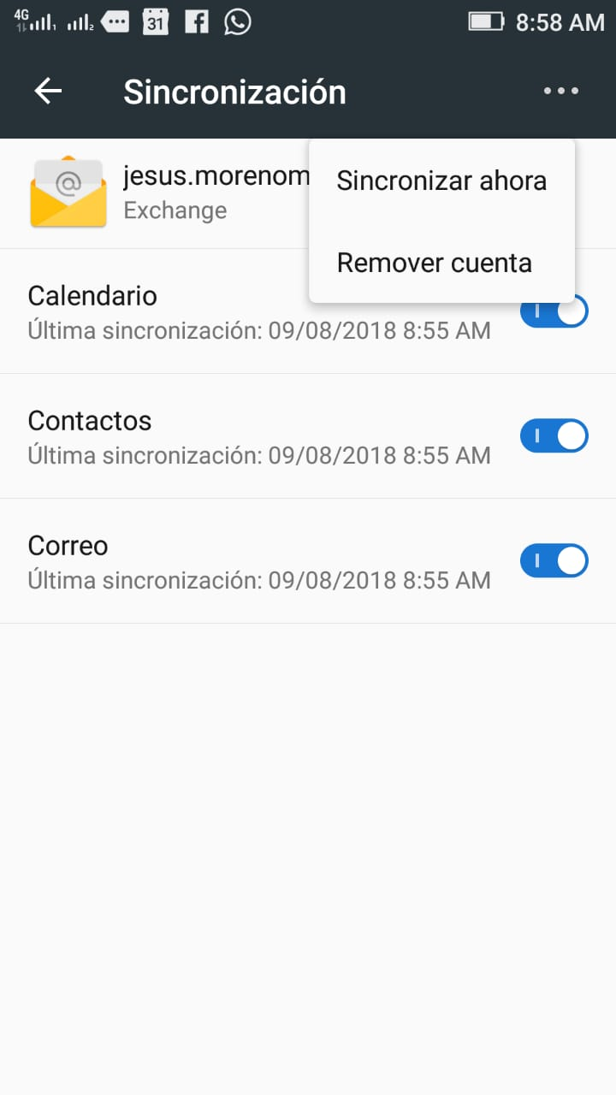

Si tienes dudas, escribe a contacto@exatec.tec.mx

